Communiqué de presse

La St Martin Tower : silhouette lumineuse dans la ligne d'horizon de Francfort
La St. Martin Tower représente un véritable enrichissement du monde bureautique de Francfort. Elle se distingue non seulement par son architecture, mais également par sa solution lumière. Réalisée avec des luminaires à LED de Zumtobel, elle assure un éclairage de travail adapté et une ambiance lumineuse stimulante.
Dornbirn, novembre 2015 – La St Martin Tower, présentée officiellement début juillet 2015, s'intègre harmonieusement dans la physionomie de Francfort, quoi qu'elle s'en démarque magnifiquement par son élégance et sa légèreté. Le complexe de bureaux développé par les architectes msm meyer schmitz-morkramer se compose d'une tour en forme d'aile et d'un bâtiment en U qui se déploient autour d'une vaste place centrale. La St Martin Tower sur le Katharinenkreisel, l'ancien « rond-point Opel », inaugure une nouvelle ère de l'architecture de bureau. D'une part, elle séduit par ses gracieuses formes épurées et d'autre part, elle impressionne par la responsabilité sociale vécue.
Pour Georg von Opel, le président du conseil d'administration de la société suisse Hansa AG, la « Corporate Social Responsibility » (responsabilité sociale des entreprises) est un des facteurs déterminants - si pas le critère essentiel - de la compétitivité future des entreprises. Par expérience, nous savons qu'un environnement de travail agréable améliore la motivation, l'efficacité et même la santé des collaborateurs. Aussi a-t-il attaché dès le début une grande importance à ce que la construction ne soit pas seulement un building attrayant et esthétique, mais remplisse également les exigences modernes de durabilité et de qualité de vie au travail.
En ceci, l'ensemble architectural, qui s'est vu décerner le pré-certificat « Argent » de la Deutsche Gesellschaft für nachhaltiges Bauen (DGNB), joue un rôle précurseur : si l'accent a été mis sur la fonctionnalité et sur des espaces adaptés à leur utilisation, l'optimisation de l'environnement de travail et par conséquent le bien-être des locataires étaient un des soucis majeurs. La solution lumière, entièrement réalisée à base de luminaires à LED de Zumtobel, ainsi que l'offre étendue de services, entre autres une garderie et un centre de fitness, y contribuent largement.
L'immeuble de bureaux, construit par Immo Hansa Beteiligungsgesellschaft mbH comme maître d'ouvrage, remplit également les plus hautes attentes en matière d'architecture, de design et de qualité. À l'instar de l'évêque St. Martin de Tours à qui elle doit son nom, la St Martin Tower se présente généreuse, droite et ouverte. La forme de la tour découle de son objectif primaire : un maximum de lumière et d'efficacité. Les noyaux minimisés des bâtiments et la minceur de la construction qui en résulte engendrent des profondeurs de bureau optimales avec de longues surfaces vitrées. De ce fait, dans les 18 étages de bureaux totalisant 17 740 m² de surface locative, il a été possible de créer derrière l'élégante façade à orientation verticale en métal léger un grand nombre de postes de travail situés à proximité des fenêtres. Les vastes étages de près de 1 000 m², pratiquement dépourvus de piliers et dotés d'une entrée élégante, peuvent être divisés en jusqu’à trois unités locatives. Les paliers d'ascenseurs, avec leurs canaux lumineux opales avec interphone intégré encastrés dans le mur rayonnent d'élégance. Ici, tout comme dans les couloirs, des downlights à LED PANOS inifinity répandent une ambiance accueillante.
Le concept de bâtiment permet une grande variété de structures de bureau. La réalisation de bureaux individuels qui offrent une liberté d'aménagement individuelle et un maximum de sphère privée est tout aussi faisable que des bureaux pools propices au travail en équipe, complétés par des zones de repos définies qui favorisent la communication et la détente. Ce paysage bureautique créatif se promet avant tout d'attirer de jeunes entreprises qui accordent une importance tout aussi grande au travail efficace et à la productivité qu'au jeu, aux loisirs, à la spontanéité.
Un aménagement des espaces aussi différencié posait toutefois de hautes exigences à l'éclairage, développé par les architectes msm meyer schmitz-morkramer en coopération avec Zumtobel. Le luminaire à LED SEQUENCE dirige la lumière directe et ergonomique, car non-éblouissante, sur les postes de travail tout en éclaircissant le plafond avec une composante indirecte, afin de créer une ambiance lumineuse agréable. Fixés au rail porteur argenté, les SEQUENCE fins et minces rayonnent une beauté élégante qui se voit renforcée par la couleur de lumière froide de 4000 K. Leur esthétique souligne le caractère luxueux des espaces.
La solution spéciale SEQUENCE track, dans laquelle trois ou cinq modules LED ultra-plats de seulement 25 mm de haut, sont suspendus aux rails porteurs, assure la flexibilité nécessaire pour des relocations ou changements d'affectation. L'efficacité énergétique dans l'exploitation est un facteur tout aussi important. Cette tâche est prise en charge par le système de gestion de l'éclairage LUXMATE LITENET qui l'assume avec brio en combinaison avec les détecteurs de présence incorporés de manière pratiquement invisible dans le rail porteur et l'héliomètre installé sur le toit. La lumière artificielle vient s'ajouter en complément à la lumière du jour disponible de sorte que lorsque le bureau est occupé, ses occupants disposent de la lumière adaptée à toutes les tâches à effectuer. Les stores sont en outre pilotés automatiquement en fonction de la position du soleil afin de minimiser l'apport de chaleur. Ces processus automatiques ne privent néanmoins pas les collaborateurs d'un éclairage adapté à leurs besoins individuels. Ils disposent en effet de commutateurs radio Enocean qui peuvent s'installer partout et contribuent à la flexibilité du concept de bureau.
La solution lumière raffinée ne caractérise pas seulement les espaces intérieurs, elle assure également à l'extérieur une ambiance accueillante dans l'obscurité, car des SEQUENCE track sont installés à tous les étages de la tour ainsi que dans l'aile de sept étages qui compte une surface locative de 7 536 m². L'aspect nocturne souligne de la sorte l'unité à la fois harmonieuse et contrastée de la tour et de la grande aile en forme d'U, unité qui de jour ressort des proportions, des matériaux et de la façade verticale.
La vaste place, conçue comme lieu central du partage et de la communication, trouve son pendant « intérieur » dans la zone d'entrée. S'étirant sur deux étages, l'entrée avec son sol en pierre naturelle marbrée gris foncé est éclairée par des downlights à LED PANOS inifinity. Le regard tombe d'emblée sur la mosaïque du moine ascétique St. Martin qui a donné son nom au complexe et que des lèches-murs DIAMO mettent en scène. Les comptoirs d'accueil, soulignés par des downlights à LED DIAMO, sont plus qu'un simple contrôle d'entrée. Ils servent de point de contact pour des demandes de toutes sortes. Les locataires ou personnes externes intéressées peuvent par exemple y réserver les onze salles de conférence et de réunion. Les hautes fenêtres laissent entrer abondamment de lumière du jour qui crée une ambiance claire et sympathique. L'équipement et l'ameublement luxueux, accompagnés des techniques médiatiques modernes, offrent une infrastructure complète pour séminaires et manifestations - de l'entretien en tête-à-tête à la grande réunion de jusqu'à 70 personnes. La solution lumière vient parfaire l'ambiance des espaces. Le canal lumineux noir contraste élégamment avec le plafond à lamelles argentées parallèles. Des luminaires encastrés CARDAN LED, pivotant sur 30°, sont installés à intervalle régulier. Leur forme discrète donne la préséance à la lumière qui, avec une température de couleur de 3000 K, souligne la chaleur du bois des panneaux muraux et des tables ainsi que celle des chaises en cuir. Tout comme les stores, les luminaires CARDAN LED sont commandés par le système de gestion de l'éclairage LUXMATE LITENET. Des scénarios lumineux pour diverses manifestations, comme présentation, réunion ou festivité sont déjà programmés et peuvent être activés intuitivement à partir de la commande des médias.
De l'entrée, on accède également à l'univers gastronomique moderne, avec café-bar intégré qui s'étend sur une superficie de 600 m². L'aménagement moderne et esthétique avec ses formes épurées, dans les tons gris et brun est émaillé d'accents de couleur turquoise et rappelle plus un lounge d'un hôtel moderne qu'une cantine d'employés classique. Ici également, le visiteur/locataire est accueilli par une ambiance ouverte inondée de lumière. Aux heures plus sombres, l'outil d'éclairage à LED multifonctionnel SUPERSYSTEM dans une exécution spéciale, déploie ses atours. Des profilés laqués noir portant les projecteurs à LED ont été encastrés entre les lamelles en aluminium microperforé de la construction de plafond. Ici encore, l'accent est mis sur l'effet brillant de la lumière, les luminaires SUPERSYSTEM ultraminces sont à peine visibles.
Tout l'éclairage du bâtiment se base sur le concept développé pour l'ensemble du complexe architectural par les architectes msm meyer schmitz-morkramer en collaboration avec Zumtobel. Sa réalisation repose sur l'étroite collaboration entre K. Dörflinger Gesellschaft für Elektroplanung mbH & Co. KG, Allendorf et EGT Gebäudetechnik GmbH, Triberg. La St Martin Tower se présente maintenant avec une solution lumière réussie, entièrement à base de luminaires à LED de Zumtobel, qui équipent même la garderie, le centre de fitness et le parking souterrain.

Légendes :
(Photo Credits: HGEsch Photography)

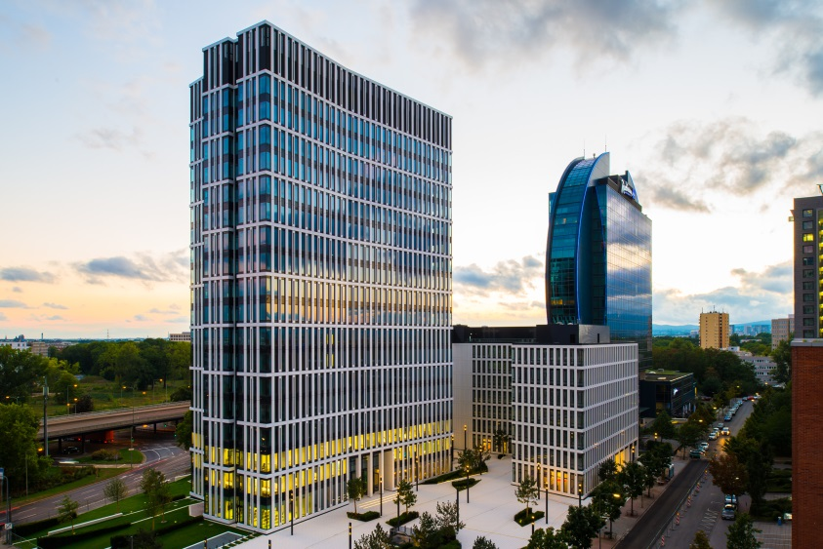
Image 1 : La St. Martin Tower, comprenant une tour en forme d'aile flanquée d'un bâtiment en U, inaugure une nouvelle ère de l'architecture de bureau à Francfort-sur-le-Main.

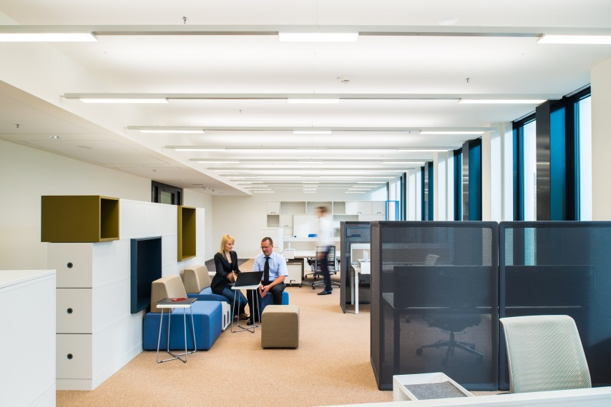
Image 2 : Une agréable ambiance avec la solution spéciale SEQUENCE track : les modules LED sur rails porteurs suspendus sont installés là où ils sont demandés.
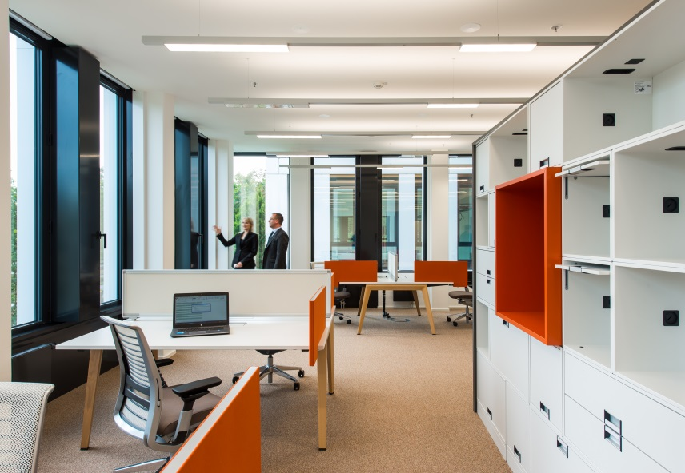
Image 3 : SEQUENCE track permet d'installer trois ou cinq modules LED ultra-plats de seulement 25 mm de haut sur des rails porteurs suspendus en fonction des besoins.

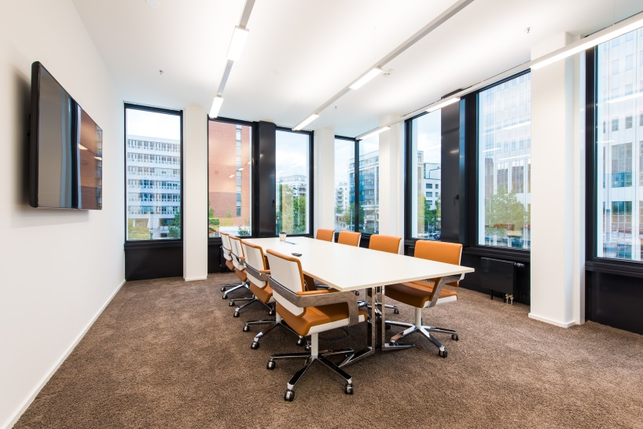
Image 4 : Tout aussi important que l'efficacité énergétique : cette tâche est prise en charge par le système de gestion de l'éclairage LUXMATE LITENET à l'aide du détecteur de présence incorporé de manière pratiquement invisible dans le rail porteur et de l'héliomètre installé sur le toit.

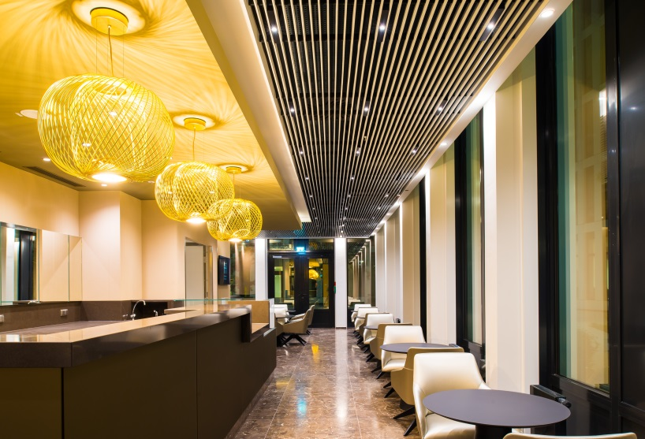
Image 5 : L'intérieur de monde gastronomique, avec ses lignes épurées, rappelle davantage le lounge d'un hôtel moderne qu'une cantine d'employés classique.

Contact de presse:
Zumtobel Lighting GmbH  Sophie Moser  Head of Brand Communications  Schweizer Strasse 30  A-6850 Dornbirn  Tél: +43 5572 390 26527  Mobil: +43 664 80892 3074  press@zumtobel.com  www.zumtobel.com | Thorn Europhane  Jean-Charles Lozat  Chargé de Communication  156 Boulevard Haussmann  F-75379 Paris Cedex 08  Tél: +33 1 49 53 62 52  Mobil: +33 6 64 70 22 31  jean-charles.lozat@zumtobelgroup.com  www.zumtobel.fr | ZG Lighting Benelux  Jacques Brouhier  Marketing Manager Benelux  Rijksweg 47 - Industriezone Puurs 442  B-2870 Puurs  Tél: +32 3 860 93 93  jacques.brouhier@zumtobelgroup.com  www.zumtobel.be  www.zumtobel.nl  www.zumtobel.lu
Agence compétente:
ZG Licht Süd GmbH
Solmsstr. 83
D-60486 Frankfurt

Tél: +49 69 26 48 89 0
Fax: +49 69 69 26 48 89 80
info@zumtobel.de

www.zumtobel.de

Distribution en France, Suisse et Benelux:
Zumtobel Lumière Sarl  10 rue d’ Uzès  F-75002 Paris  Tél: +33 1 56 33 32 50  Fax: +33 1 56 33 32 59  info@zumtobel.fr  www.zumtobel.fr | ZG Lighting Benelux  Rijksweg 47  Industriezone Puurs 442  BE-2870 Puurs  Tél: +32 3 860 93 93  Fax: +32 3 886 25 00  info@zumtobel.be  info@zumtobel.lu  www.zumtobel.be  www.zumtobel.lu | Zumtobel Licht AG  Thurgauerstrasse 39  CH-8050 Zurich  Tél: +41 44 30535 35  Fax: +41 44 30535 36  info@zumtobel.ch  www.zumtobel.ch

Zumtobel
Zumtobel est un leader international dans la fourniture de systèmes d'éclairage globaux offrant une interaction vivante entre la lumière et l'architecture. Leader de l'innovation, Zumtobel propose un vaste portefeuille de luminaires haut de gamme et de systèmes de gestion pour l'éclairage professionnel de bâtiments dans les applications bureau, formation, vente, commerce, hôtellerie et bien-être, santé, art et culture, industrie. Zumtobel est une marque de la société Zumtobel Group AG avec siège social à Dornbirn, Vorarlberg (Autriche).
Zumtobel. La lumière.

